Les silicates :

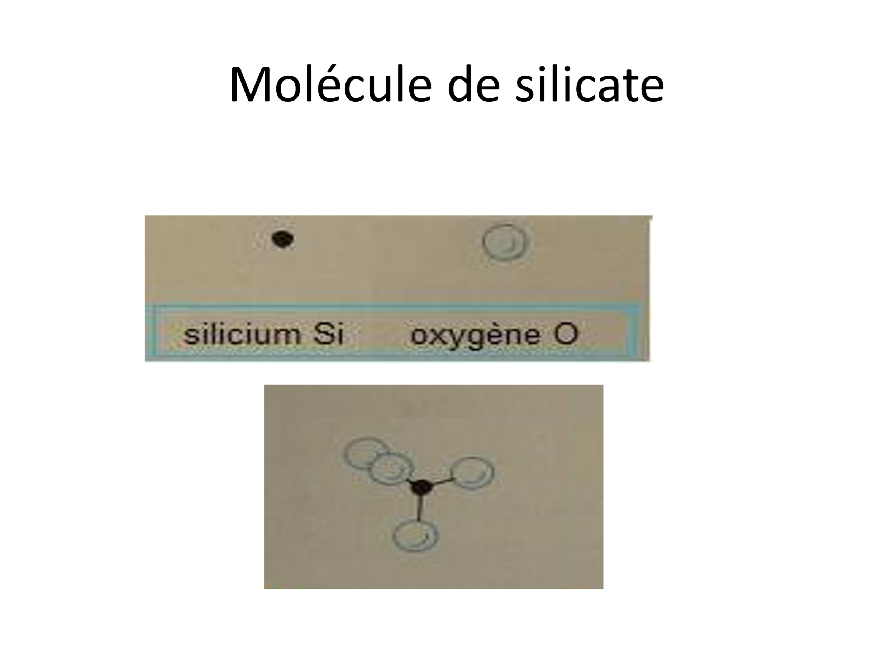
- Minéral formé à partir d'un motif élémentaire tétraédrique (SiO₄) comportant un atome de silicium au centre et des atomes d'oxygène aux quatre sommets. Les silicates constituent la principale famille de minéraux : feldspaths, feldspathoïdes, quartz, pyroxènes, olivine, etc. ils entrent dans la composition de la majorité des roches magmatiques et métamorphiques. Les silicates peuvent donc être décrits comme résultant
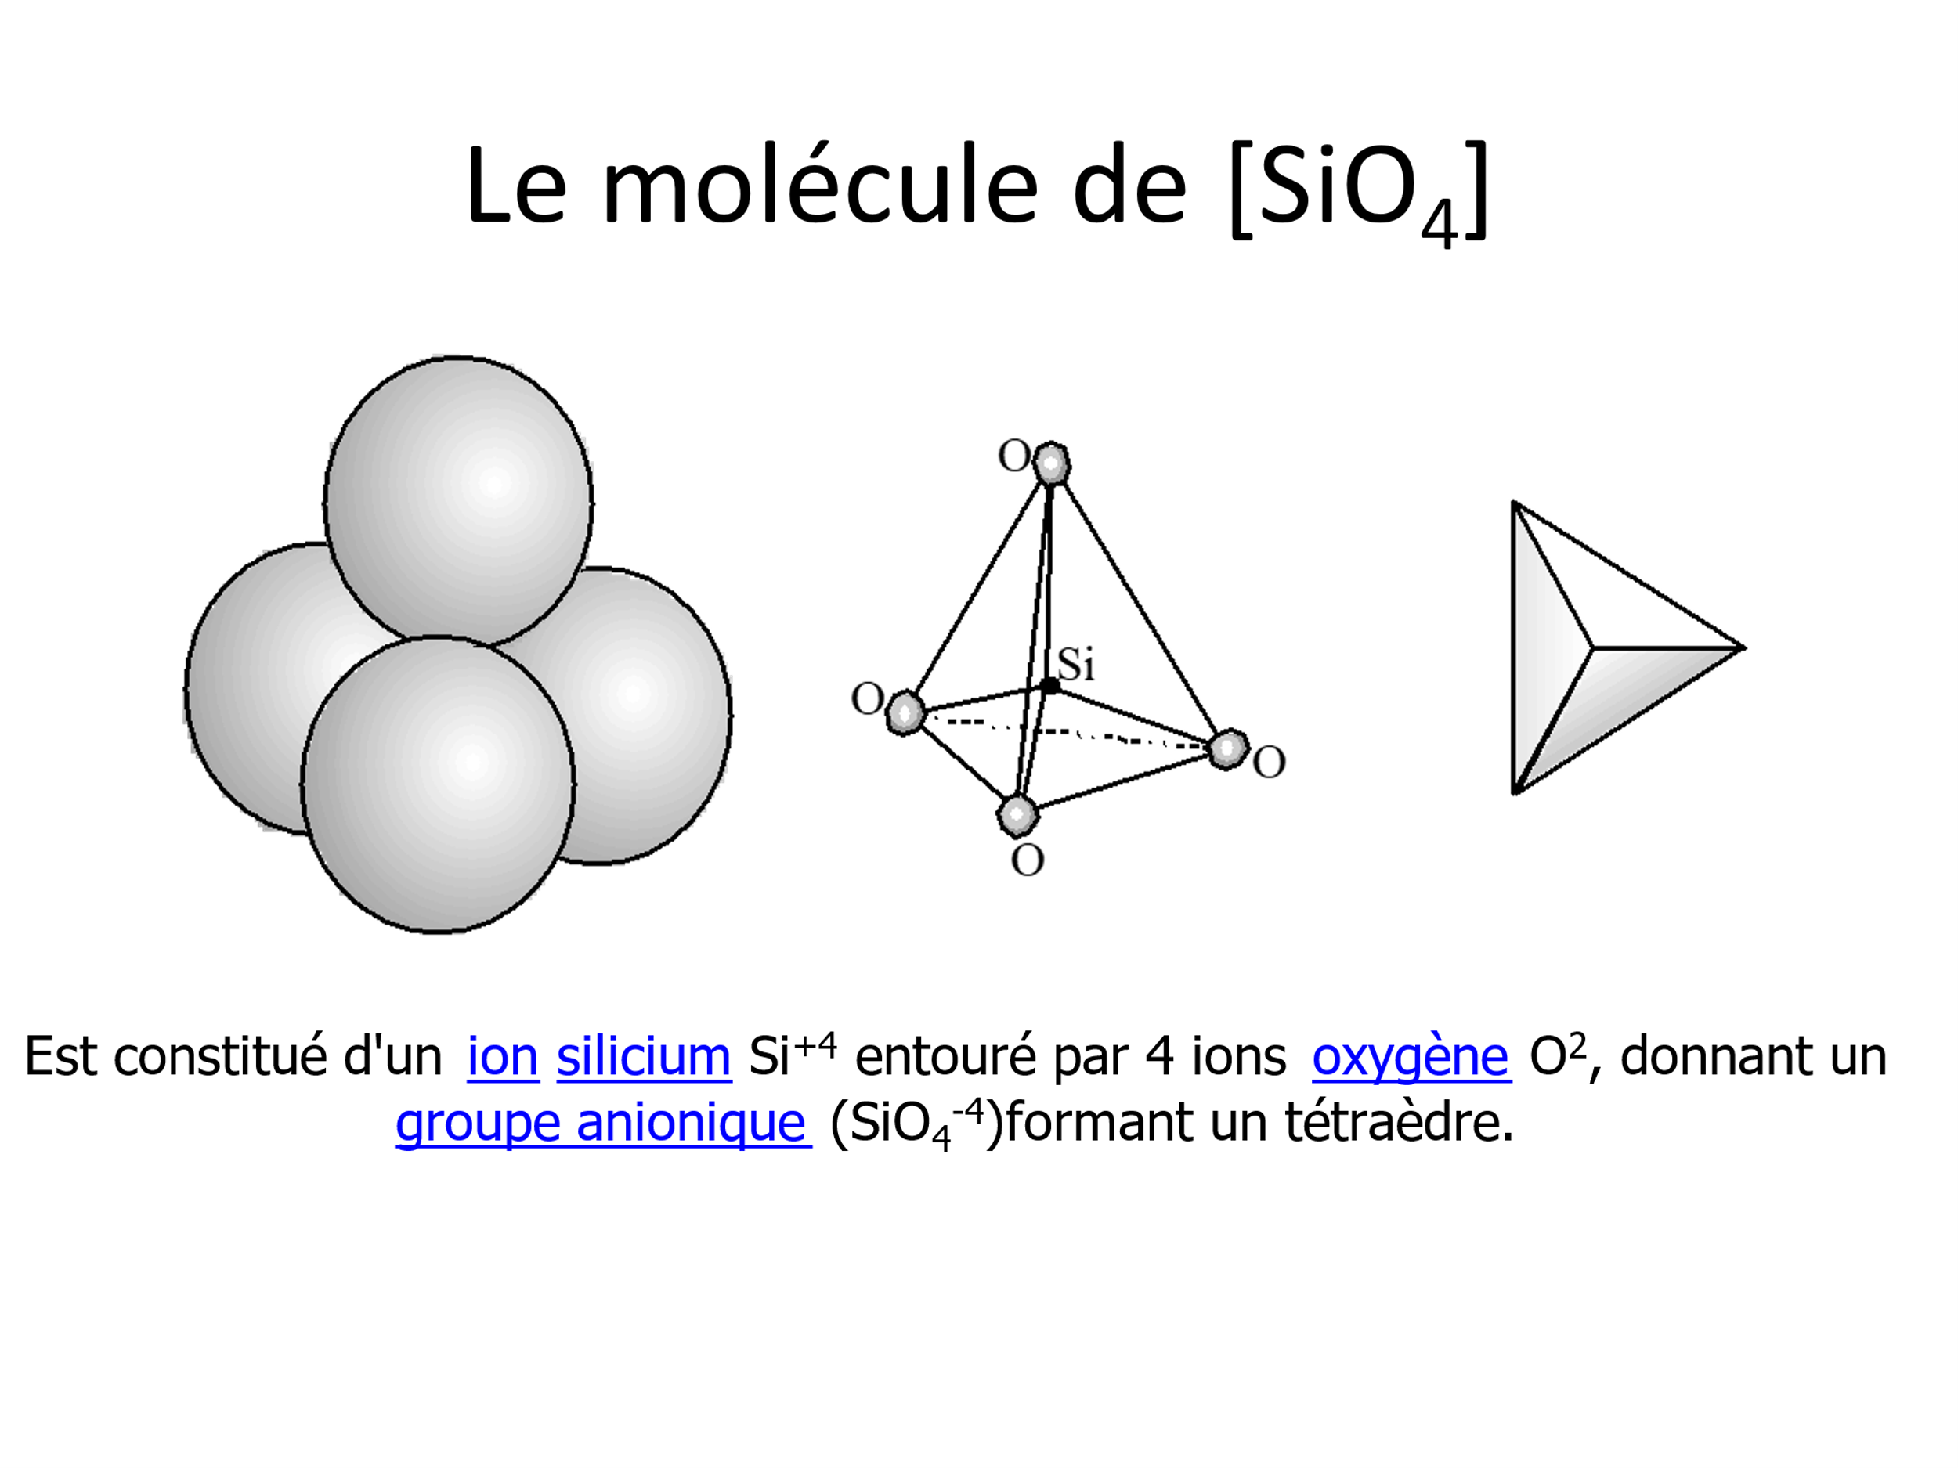

Principales familles de silicates

- Les silicates peuvent donc être décrits comme résultant de de l'empilement de tétraèdres. En fonction du mode d'agencement des tétraèdres [SiO₄]⁴⁻, on établit une classification structurale des silicates.

1) Les NESOSILICATES (de néso= île) Ce sont des îlots de tétraèdres SiO₄, indépendants et isolés les uns des autres par des cations.
- Nésosilicate = silicate a tétraèdres isolés.
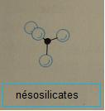
- Les différentes types structuraux de cette famille sont distingués en fonction de la nature des cations:
- Gros cations = Zr
- Moyens cations = Fe, Mg
- Petit cations = Be, Zn

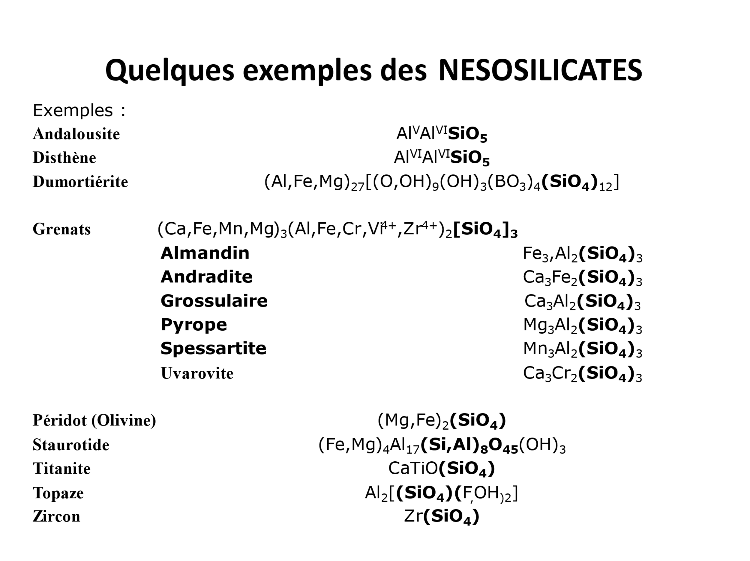 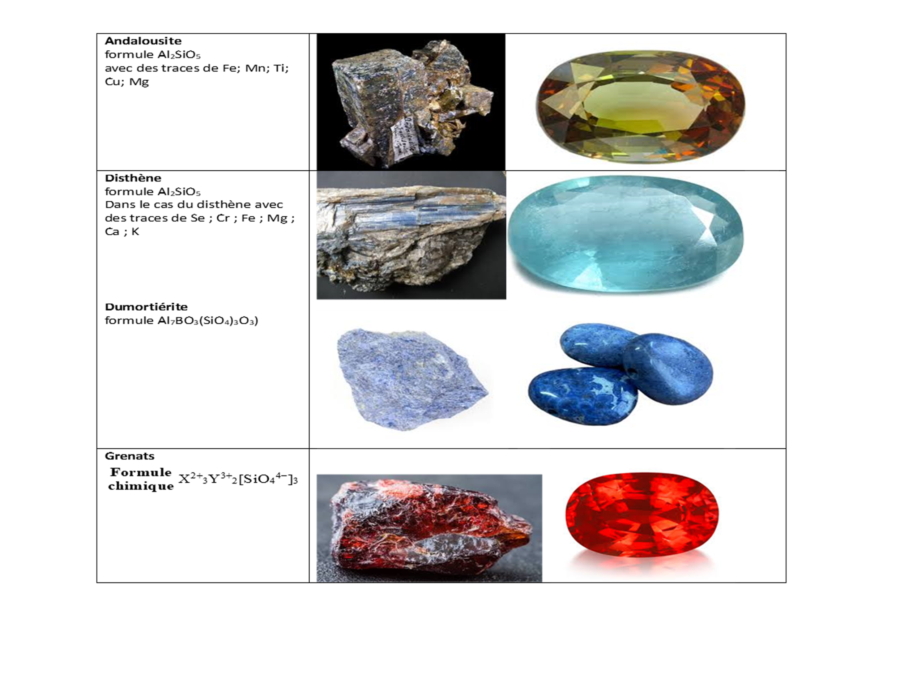 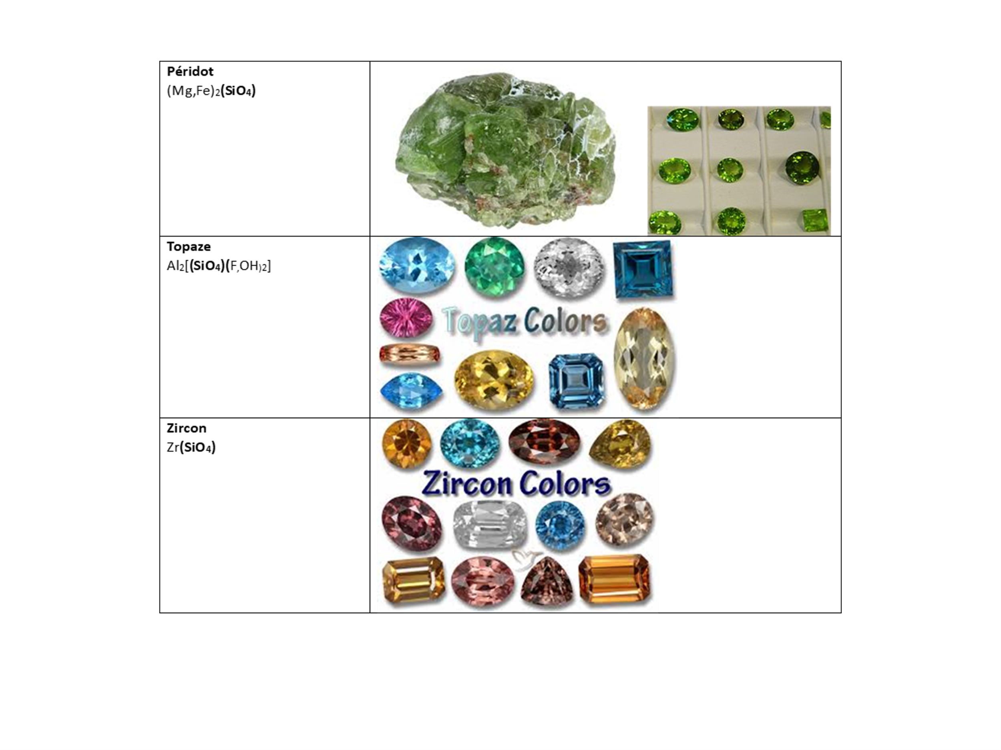 2) SOROSILICATES : (Soro= groupe)
-Tétraèdres [SiO₄] assemblés par paires, (Si₂O₇)
-Deux tétraèdres SiO₄ associés par un sommet

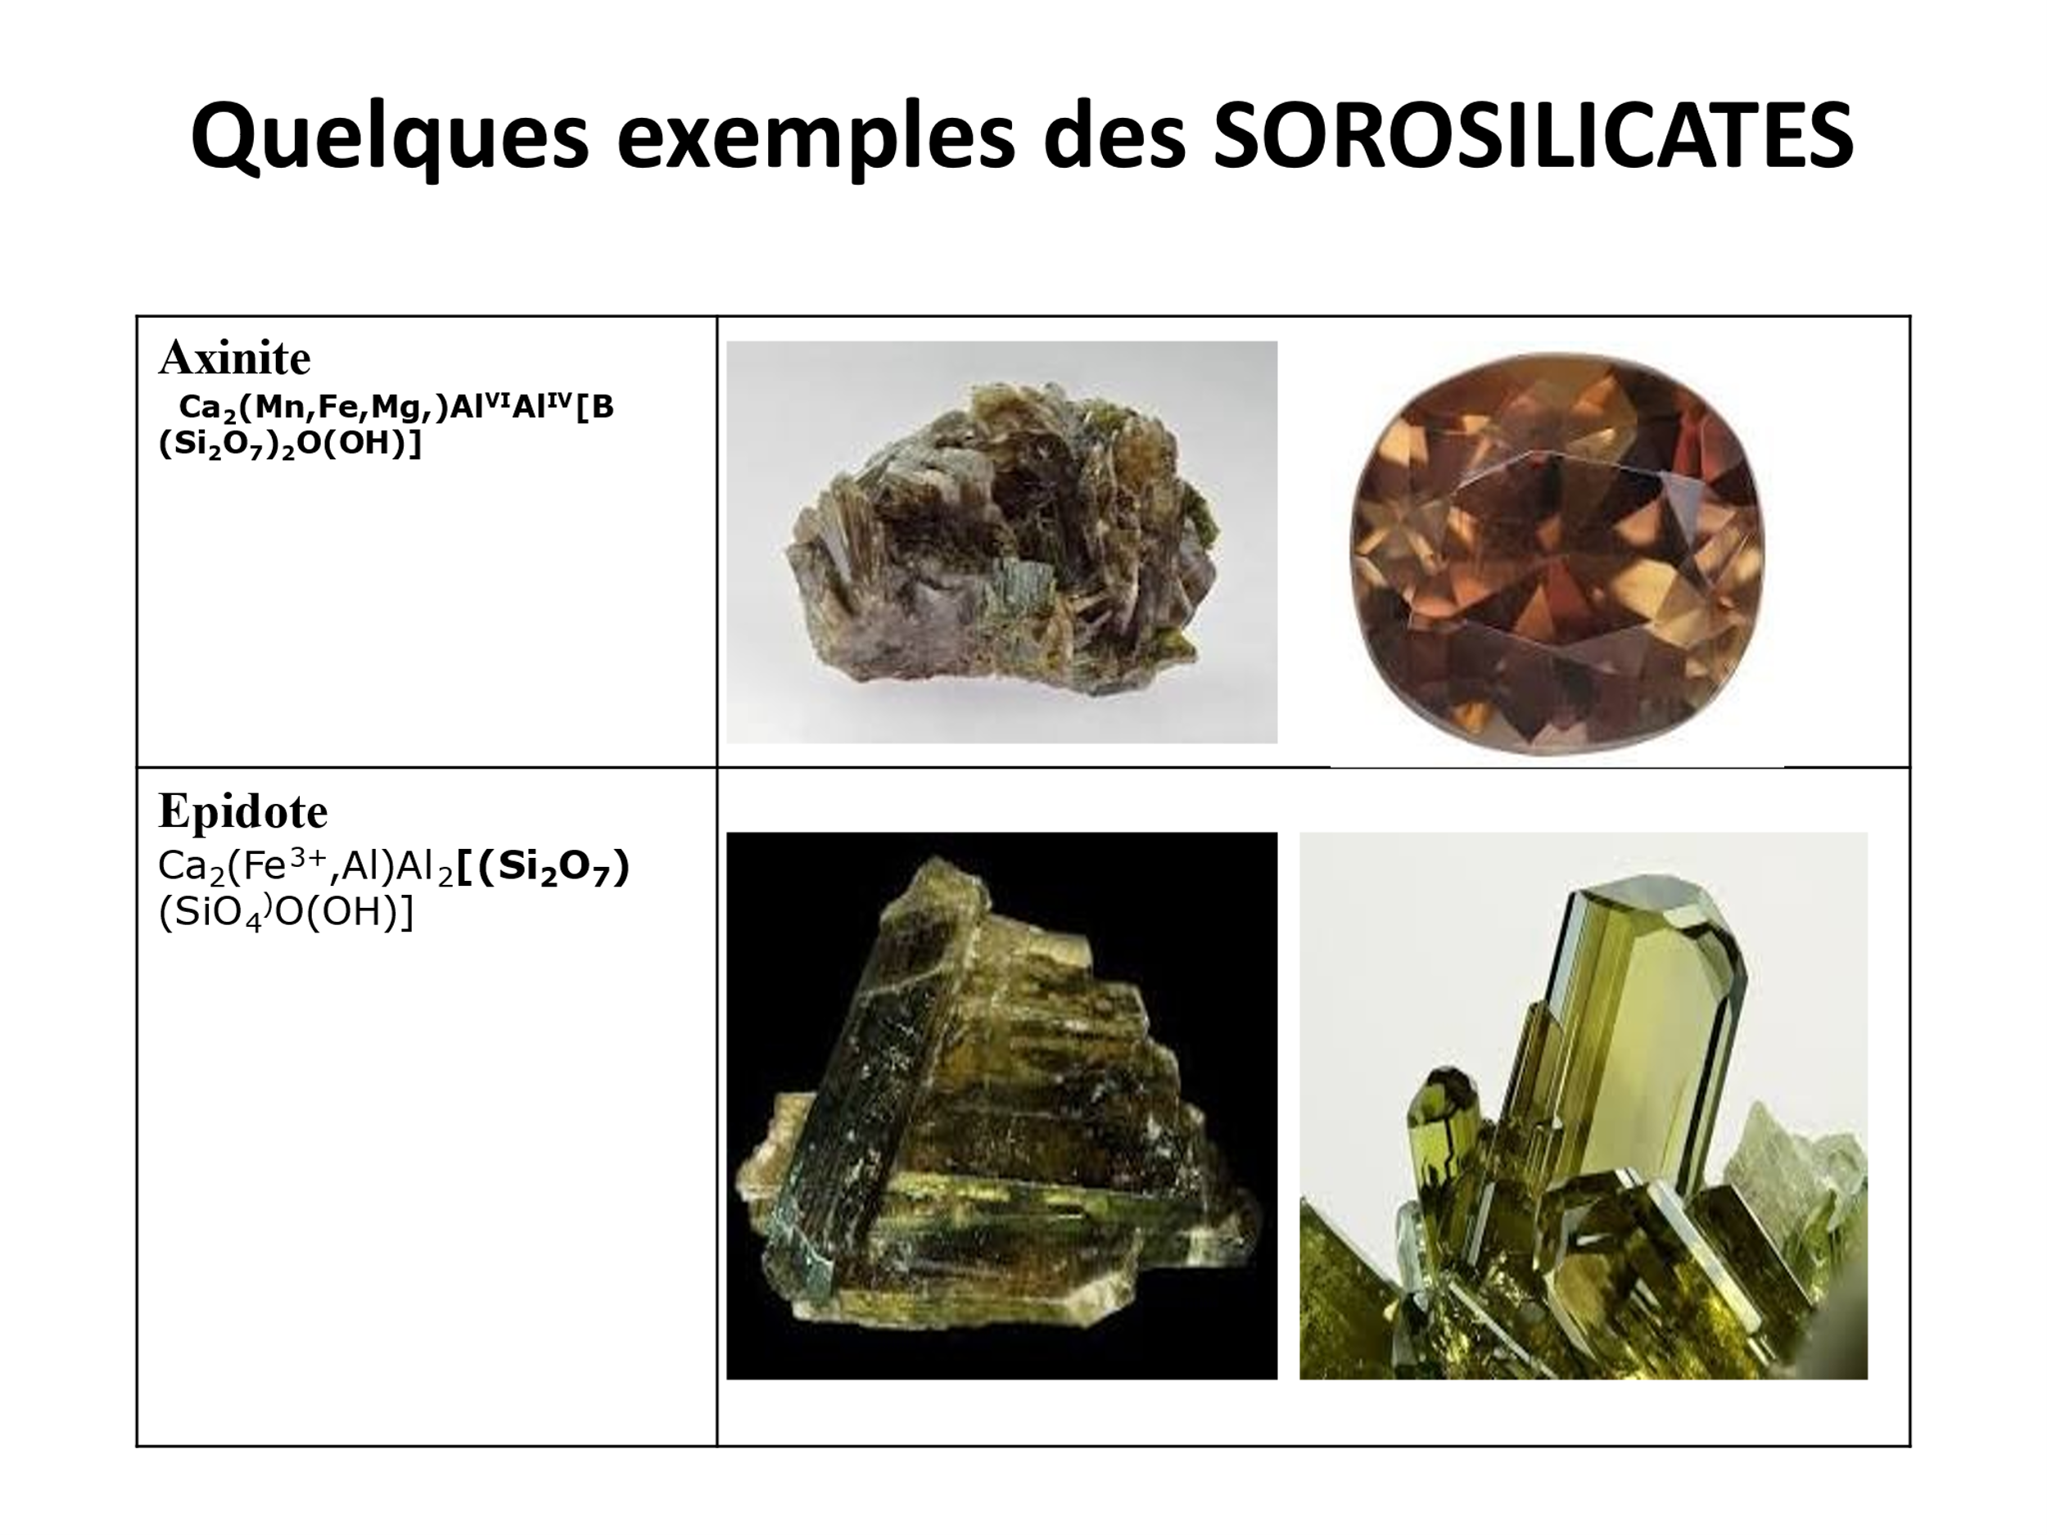
Quelques exemples des SOROSILICATES
Exemples :
Axinite | Structure 1 : Ca₂(Mn,Fe,Mg,)Al^{VI}Al^{IV}[B(Si₂O₇)₂O(OH)]  Structure 2 : Ca₂(Fe,Mn,Mg)Al^{VI}Al^{IV}[(BO₃)(Si₄O₁₂)(OH)]
Epidote | Ca₂(Fe³⁺,Al)Al₂[(Si₂O₇) (SiO₄⁾O(OH)]
Hémimorphite | Zn₄[(Si₂O₇)(OH)₂].H₂O
Tanzanite | Synonyme de Zoïsite
Vésuvianite | (Ca,Na)₁₉(A,Mg,Fe)₁₃[(SiO₄ )₁₀(Si₂O7)₄(OH,F,O)₁₀]
Zoïsite | Ca₂Al₃[(Si₂O₇)(SiO₄)O(OH)]

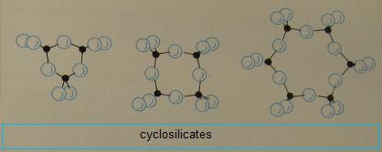
3) CYCLOSILICATES cyclos = cercle

Dans cette sous classe les tétraèdres essentiels sont reliés en anneaux, chaque tétraèdre partage deux sommets oxygène avec deux voisins.
Tétraèdres [SiO₄] assemblés en anneaux, , (Si_{n}O_{3n})
Quelques exemples des CYCLOSILICATES
Exemples :
Bénitoïte | BaTi(Si₃O₉)
Béryl | Be₃Al₂(Si₆O₁₈)
Variétés | Aigue-marine | vert pâle ou bleue
Variétés | Emeraude | vert vif
Variétés | Goshénite | incolore
Variétés | Morganite | rosé à rose vif
Variétés | Héliodore | jaune d'or
Cordiérite | Mg₂Al₃(AlSi₅O₁₈)
Dioptase | Cu₆(Si₆O₁₈).6H₂O
Eudialyte | Na₁₅Ca₆Fe₃Zr₃Si(Si₂₅O₇₅)(O,OH,H₂O)₃(Cl,OH)₂
Tourmaline | Na(Al,Fe)₃Al₆[(BO₃)₃Si₆O₁₈(OH)₄]
 | Schorl | NaFe₃Al₆[(BO₃)Si₆O₁₈(OH)₄]
 | Dravite | NaMg₃Al₆[(BO₃)Si₆O₁₈(OH)₄]
 | Elbaïte | Na(Li,Al)₃Al₆[(BO₃)Si₆O₁₈(OH)₄]

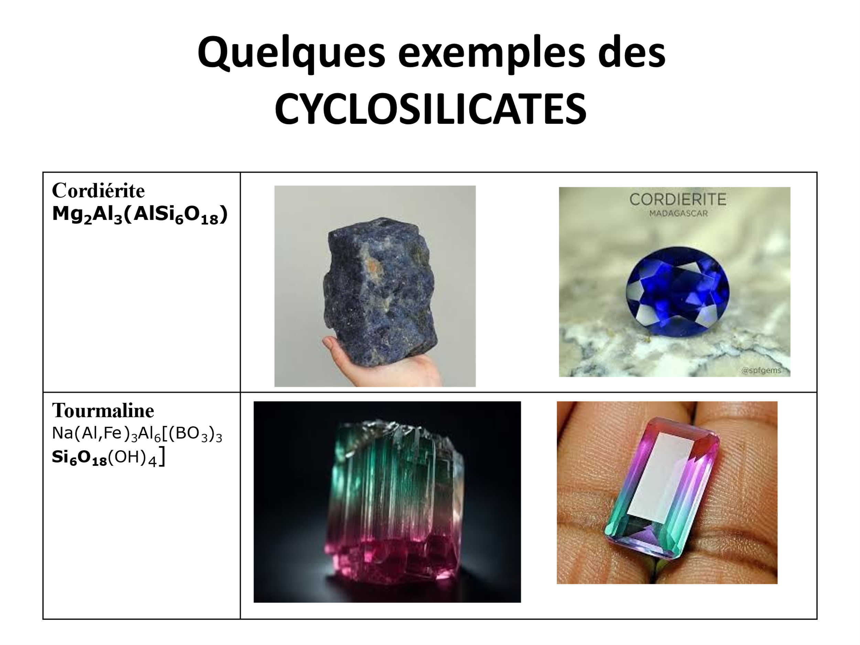 4) Inosilicates : (inos = fibre)
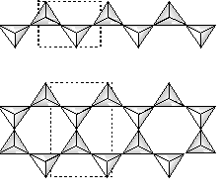
4.1) chainechaîne simple (SiO₃)n (où "n" = période de la chaîne),

4.2) chaîne double (Si₄O₁₁)

sont formées par des chaînes ou rubans de tétraèdres [SiO₃]

Quelques exemples des Inosilicates
Exemples :
Groupe des Pyroxènes
Aegyrine | [(NaFe³⁺),(CaFe²⁺)](SiO₃)₂
Augite | (Ca,Na)(Mg,Fe^{2+,}Al)[(Si,Al)O₃]₂
Diopside | CaMg(SiO₃)₂
Enstatite | (Mg,Fe)₂(SiO₃)₂
Jadéite | Na(Al,Fe)(SiO₃)₂
Spodumène | LiAl(SiO₃)₂
Kunzite | Spodumène gemme
Groupe des Amphiboles
Actinote | Ca₂(Fe,Mg)₅[Si₄O₁₁(OH)]₂
Glaucophane | Na₂(Mg,Fe)₃Al₂[Si₄O₁₁(OH)]₂
Hornblendes | (Ca,Na,K)₂₋₃(Fe²⁺,Mg)₄(Al,Fe³⁺)[Si(Si,Al)O₁₁(OH,F)]₂
Néphrite | Variété microcristalline verte appelée Jade
Riébeckite | Na₂(Fe²⁺,Mg)₃(Fe³⁺)₂[Si₄O₁₁(OH,F)]₂
Trémolite | Ca₂(Mg,Fe)₅[Si₄O₁₁(OH)]₂
Autres
Astrophyllite | (K,Na)₃(Fe²⁺,Mn)₇Ti₂SI₈O₂₄(O,OH)₇
Neptunite | KNa₂Li(Fe,Mg,Mn)₂Ti₂[O(Si₄O₁₁)]₂
Okénite | Ca₃[(SiO₂OH)]₆.3H₂O
Planchéite | Cu₈Si₈O₂₂(OH)₄.H₂O
Rhodonite | (Mn,Ca)₃(SiO₃)₃
Wollastonite | Ca₃(SiO₃)₃

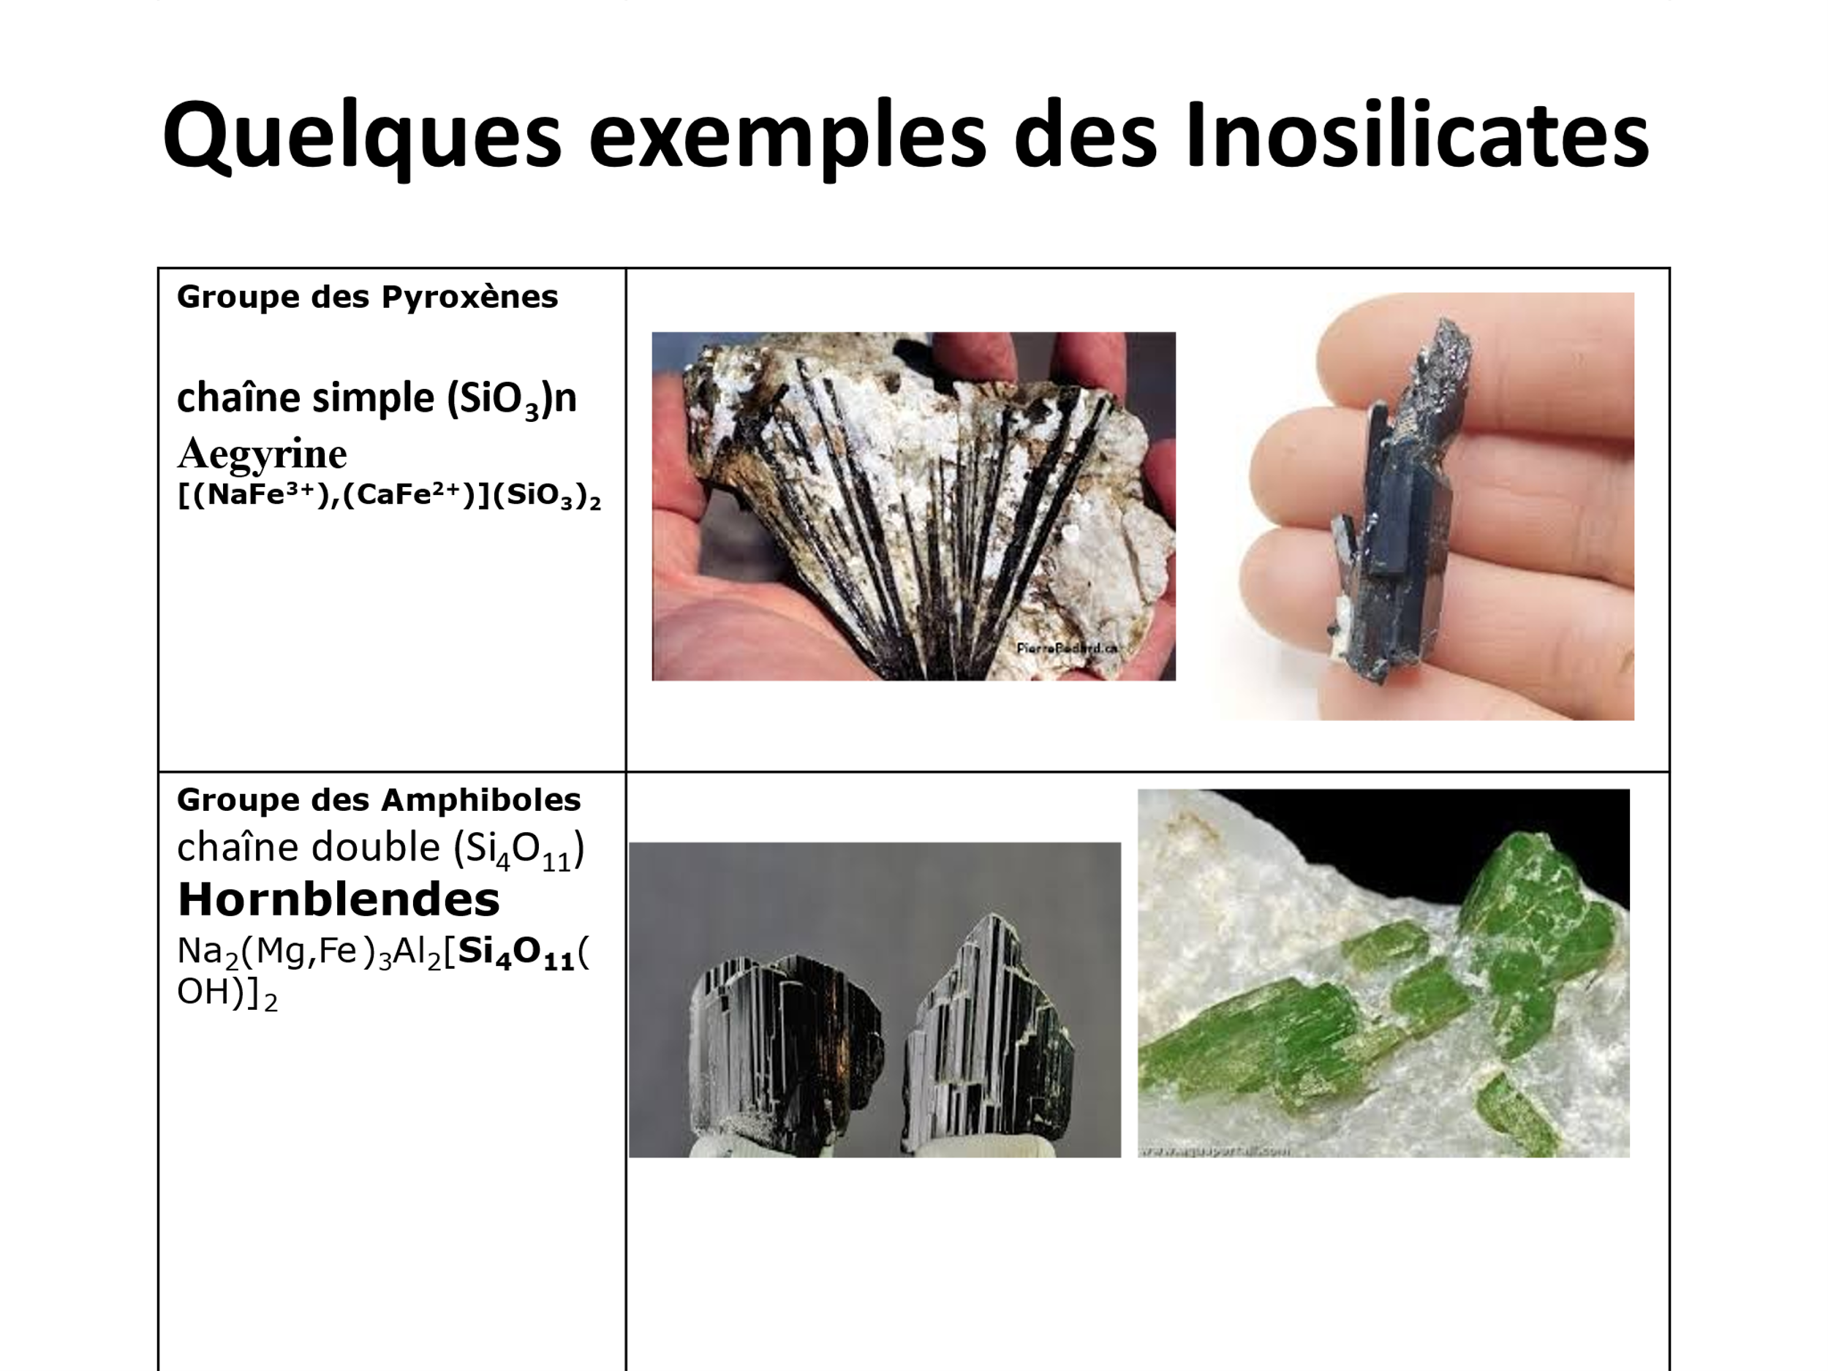
5) Phyllosilicates : (phyllo = feuille)
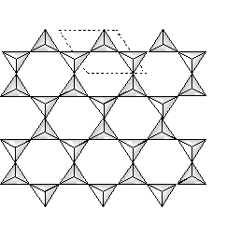
- Les phyllosilicates présentent une structure atomique lamellaire où le feuillet est constitué par des tétraèdres SiO4 dont les bases, reposant dans un même plan sont liées par leurs trois sommets, tous les tétraèdres [SiO₄] sont liés à 3 autres par des sommets O communs, les chaînes simples sont réunies et forment des feuillets, (Si₂O₅)

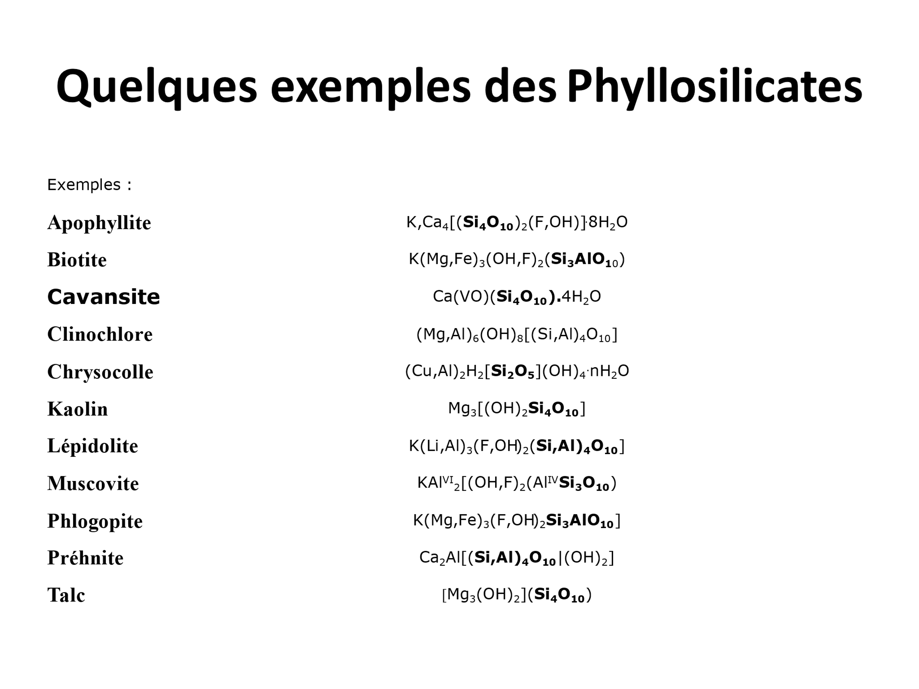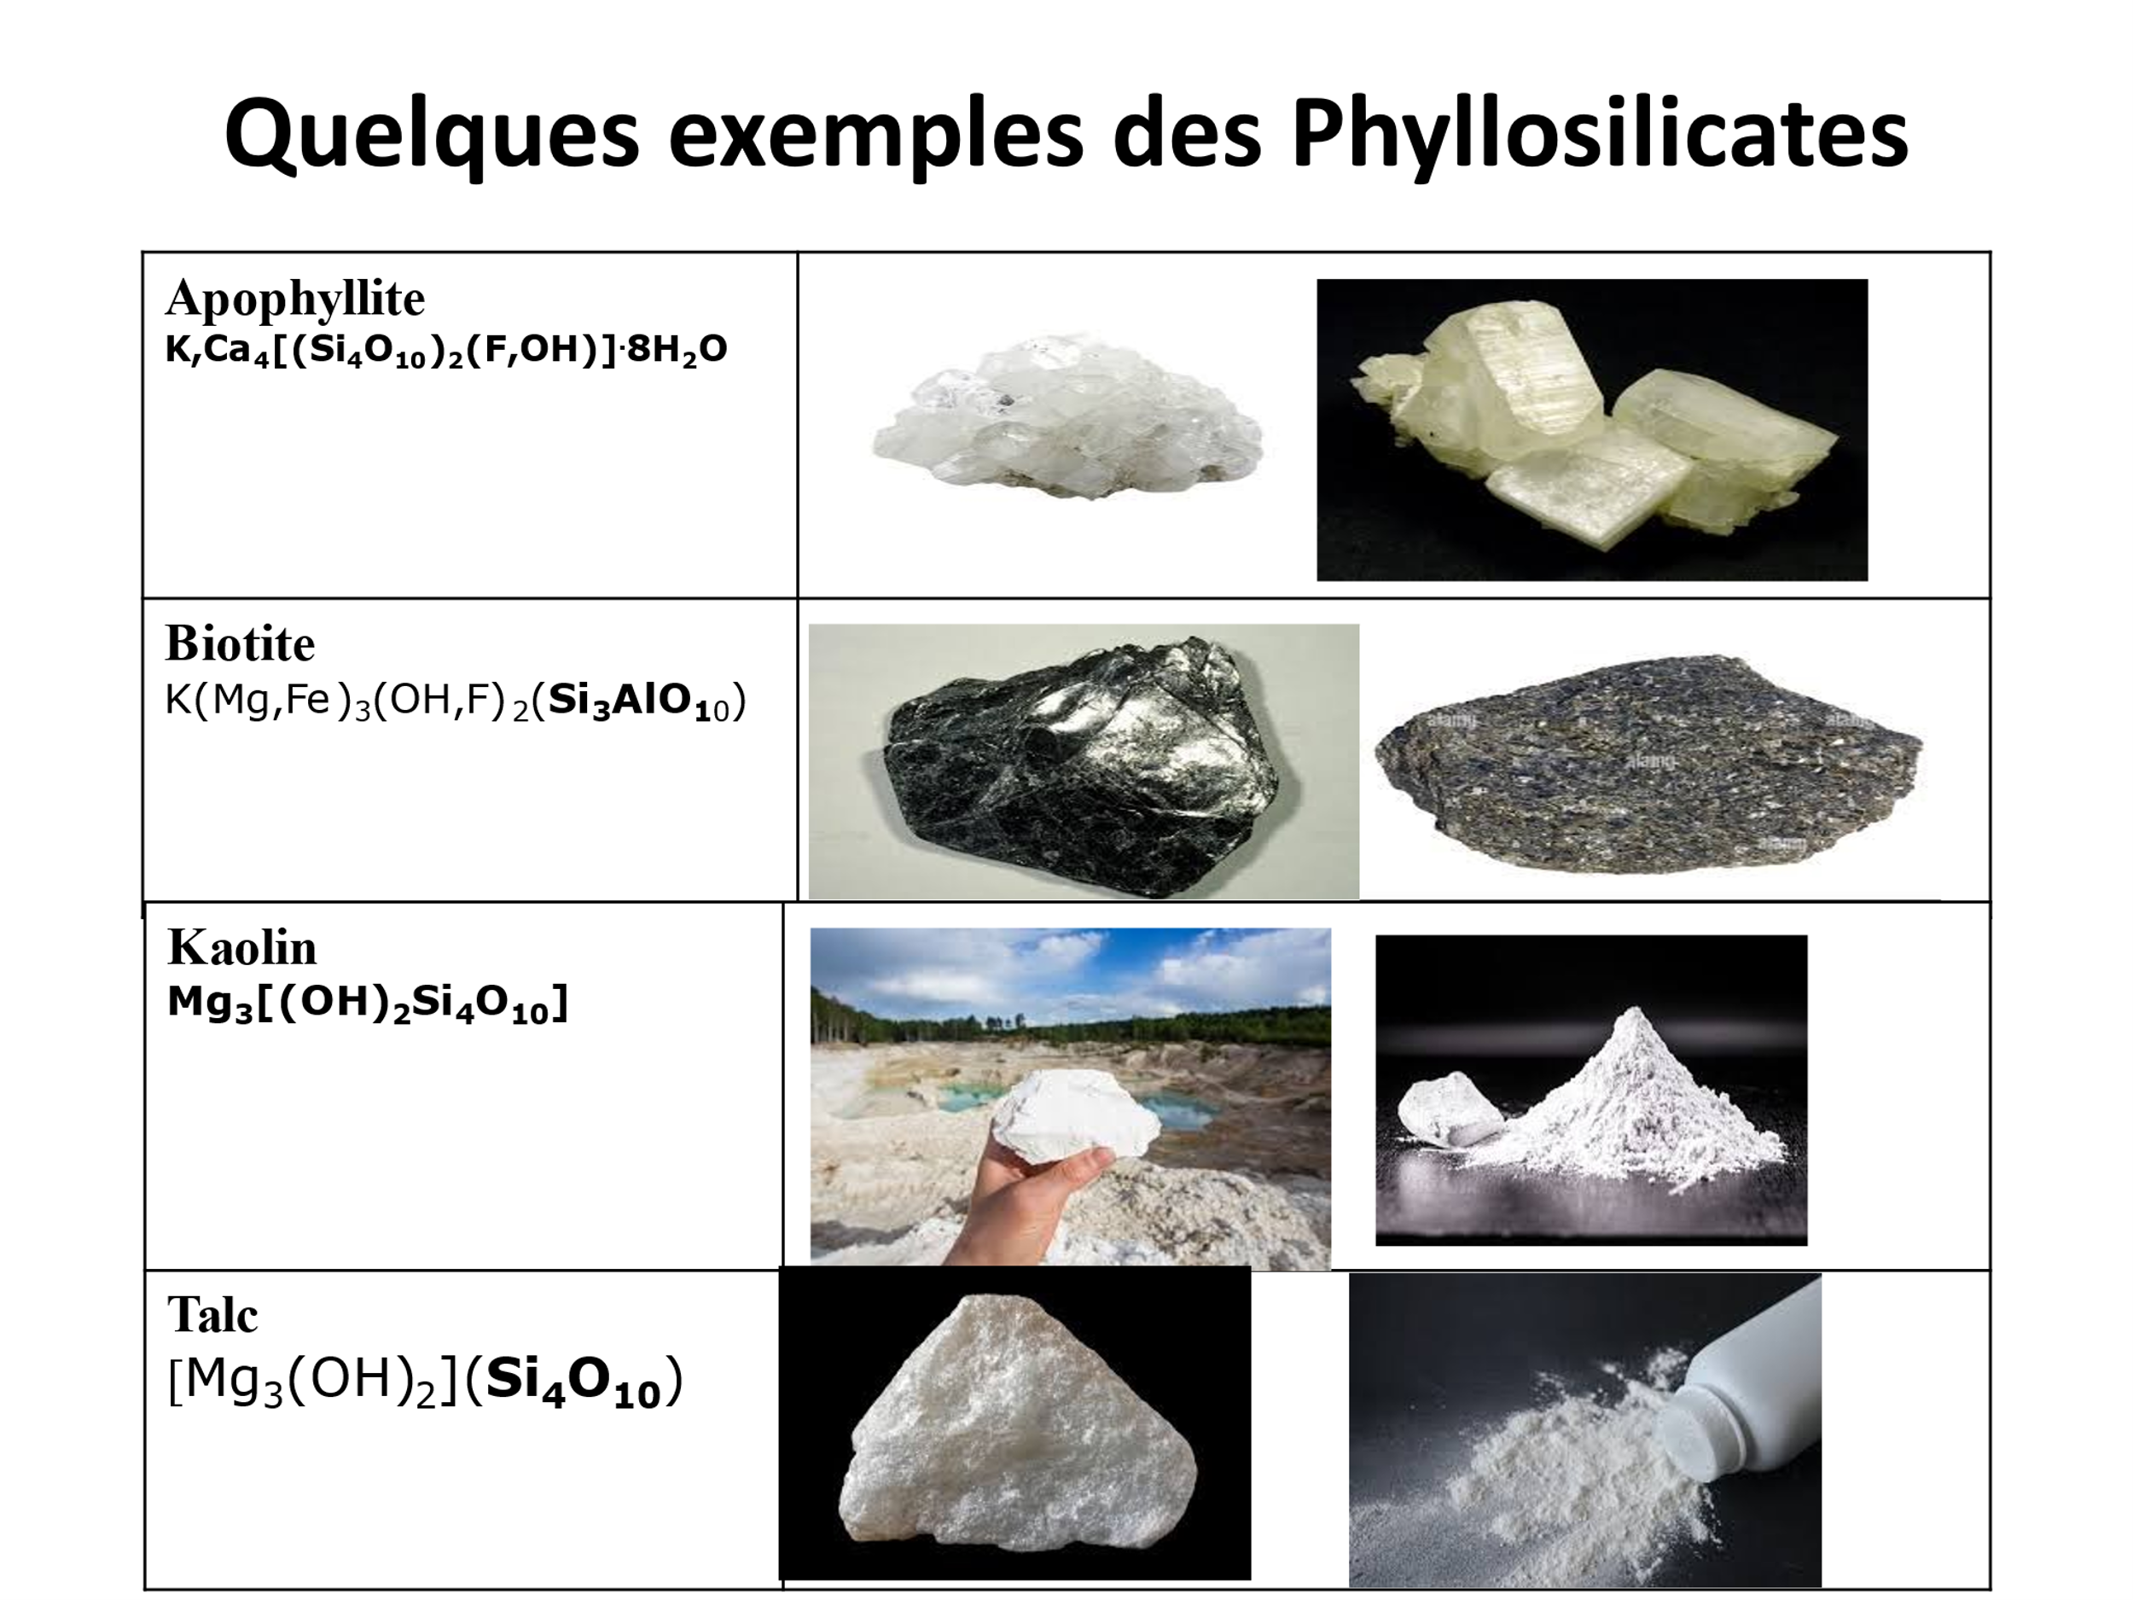
6) Tectosilicates : TECTO =construction-charpente :
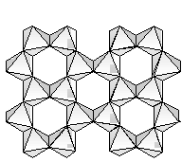
Les tétraèdres [SiO₄] sont liés par leurs sommets pour former un réseau à trois dimensions ,chaque tétraèdre [SiO₄] partage ses 4 sommets avec ses voisins ce qui forme une structure tridimensionnelle, SiO₂ (formule structurale SiO₂)

Quelques exemples des Tectosilicates
Famille de la silice
 | Quartz - Calcédoine | SiO₂
 | Tridymite | SiO₂
 | Cristobalite | SiO₂
 | Opale | SiO₂.nH₂O
Famille des feldspaths
 | Orthose | K(Al,Si₃O₈)
 | Microcline | K(Al,Si₃O₈)
 | Albite | NaAlSi₃O₈
 | Oligoclase | Na,Ca[AlSi₃O₈]
Feldspathoïdes
 | Néphéline | (Na,K)[AlSiO4]
 | Leucite | K[AlSi₂O₆]
Série des scapolites
 | Marialite | Na₈(Si₃AlO₈)₆(Cl₂,CO₃,SO₄)
 | Méionite | Ca₈(Si₃AlO₈)₆(Cl₂,CO₃,SO₄)
Famille des outremers (nom de l'époque ou le lapis venait d'outre méditerranée)
 | Sodalite | Na₈(Si₆Al₆O₂₄)Cl₂
 | Lazurite | Na₆Ca₂[Si₆Al₆O₂₄]S₂
Zéolites
Fibreuses
 | Natrolite | Na₂[Si₃Al₂O_{10]}.2H₂O
 | Scolécite | Ca[Si₃Al₂O₁₀].3H₂O
Lamellaires
 | Heulandite | (Na,K)Ca₄[Al₉Si₂₇O₇₂].24H₂O
 | Stilbite | NaCa₄[Al₉Si₂₇O₇₂].30H₂O

